Взгляните на следующую картинку:  
  
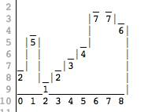  
  
На этой картинке у нас есть стены различной высоты. Картинка представлена массивом целых чисел, где индекс — это точка на оси X, а значение каждого индекса — это высота стены (значение по оси Y). Картинке выше соответствует массив [2,5,1,2,3,4,7,7,6].  
  
Теперь представьте: идет дождь. Сколько воды соберется в «лужах» между стенами?  
  
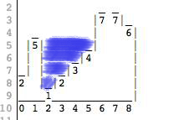  
  
Мы считаем единицей объема воды квадратный блок 1х1. На картинке выше все, что расположено слева от точки 1, выплескивается. Вода справа от точки 7 также прольется. У нас остается лужа между 1 и 6 — таким образом, получившийся объем воды равен 10.